**Космофизическая интеллектуальная голограмма в моделированном «пространстве Козырева» (2001 г.)**

По нашей гипотезе, при трансперсональных взаимодействиях интеллект человека, его сознание смещается на новый горизонт виртуальной реальности «Голографической Вселенной Козырева». Экспериментальное исследование 19 июня 2001 г. было посвящено изучению роли процессов фазового перехода (с использованием фото-кино и лазерных средств) в обеспечении дистантно-информационных коммуникаций в моделированном «пространстве Козырева». Цель: разработать и апробировать технологии «лазерной инициации», фото-кинофиксации и последующего восприятия современным человеком информационно емких процессов различной пространственно-временной принадлежности. Предусматривалась двухэтапная схема исследования: на 1-м этапе осуществлялись формирование с использованием «Устройства для коррекции биофизических полей человека» (пат. РФ № 2141 357) и фиксация в фотоэмульсионном слое черно-белой фотопленки (в процессе фотохимической реакции) информации, представленной потоками «энергии-времени» и иными, пока неизвестными полями артефактов, подлинных предметов различных культур (с различным временным лагом) или их изображений. Схема воспроизведения информации (2-й этап исследования) предусматривала интеллектуальную и эмоциональную активность сменяющих друг друга двух операторов, работавших с 11:30 до 13:30 19 июня 2001 г. в «пространстве Козырева», образованном вертикально расположенным алюминиевым экраном (пат. РФ № 2122446). Работа операторов «передачи» осуществлялась в положении сидя в полной темноте. На их голове размещался спирально закрученный световод, подключенный к красному гелий-неоновому лазеру, с направлением светового потока по часовой стрелке. На наружной поверхности фотобачка для проявки также располагался спирально закрученный световод, подключенный к гелий-неоновому лазеру. Внутри цилиндрических зеркал сзади от головы оператора (на рас-стоянии 40 см) располагалась кинокамера таким образом, что кино-пленка (при автоматическом включении аппарата в течение 60 с. через 3 мин. от начала фотообработки каждой из 10 фотопленок) совершала дискретное движение в горизонтальной плоскости вокруг вертикальной оси по часовой стрелке (в момент прохождения в зоне объектива). Киносъемка проводилась в режиме автоматического включения камеры в полной темноте с хронометрированием, позволявшим определить соответствие выполнявшихся операций и полученных кинорядов. Все фото- и киноработы проведены профессиональной киногруппой под руководством Лауреата Государственной премии РФ В.Э. Эйснера (киностудия «Азия-фильм»).

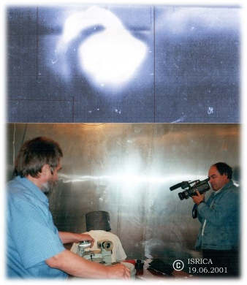

**Рабочий момент исследований в «Зеркалах Козырева» с зафиксированным «энерго-парадоксом материализации эфира», г. Новосибирск, 19.06.2001 г.**

Все участники экспериментальных работ были в готовности на рабочем месте с 11.00 19 июня 2001 г. Попытки пробного включения кинокамеры (11:05, 11:10, 11:15) оказались безуспешными. Электрические схемы кинокамеры (предварительно неоднократно проверявшейся в течение нескольких дней и работавшей безотказно) не функционировали в течение 2 ч., до 13:05. Видеокамера при этом работала нормально. Было принято решение в 12:00 начинать эксперимент по схеме, но без кинорегистрации. Эксперимент был продлен до 15:15, и после возобновления работы аппарата осуществлено семь автоматических включений кинокамеры: в 13:14, 13:35, 13:55, 14:12, 14:35, 14:52, 15:08. При включениях 1, 5, 6 и 7 работал оператор А., при включениях 2, 3 и 4 — оператор Н. Группу «приема» дистанционно транслируемой информации составил 21 человек: 12 протоколов прислано по почте, 9 — передано лично. К обработке принято 19 протоколов. Проведено сравнение формальных и содержательных признаков в пакетах передаваемой и принимаемой информации. Пакет принятой информации состоял из 50 образов, символов, знаков и описаний. 18 образов, а это 36% всей принятой и 53% всей переданной информации, были признаны близкими по форме и содержанию. Была точно воспринята информация, содержавшаяся в фотоинформационных аналогах окаменевших многие миллионы лет назад моллюска, рыбы и насекомого, аметистового кристалла, памятников шумерской, египетской, древнеримской и христианской культур. Таким образом, было показано, что в условиях «фазовых переходов» в фотоэмульсии, в среде уплотненных потоков «энергии-времени», сформированной в «пространстве Козырева», оказалось возможным воспроизведение информации, источником которой являлись реальные предметы – свидетели различных эпох и культур. Эта информация была воспринята людьми, находившимися за многие десятки километров от места проведения исследования. При этом информация, предположительно содержавшаяся в полиграфических репродукциях, не воспроизводилась или не воспринималась. Особо важным представляется то, что в ходе эксперимента было зафиксировано несколько экстраординарных эффектов, требующих детального описания. 1. Как уже говорилось, с 11:20 до 13:05 электрические схемы кинокамеры не функционировали, несмотря на многочисленные попытки включить киноустановку, это не удавалось. Техническое состояние камеры неоднократно проверялось, в том числе накануне эксперимента, — она была исправна. В многолетнем опыте киногруппы подобная внезапная неисправность встретилась впервые.

В 13:05, после окончания объявленного времени работ, кинокамера столь же внезапно заработала и функционировала без срывов до окончания эксперимента (15:30). Напомним, что включение кинокамеры проводилось автоматически на 3-й минуте фотообработки каждой из семи фотопленок (три фотопленки с 12:00 до 13:00 были проявлены без кинорегистрации). 2. После профессиональной обработки черно-белой кинопленки «Kodak» выявлены феноменальные световые эффекты: 1. Большая часть кинопленки (~170 из 200 м) оказалась экспонированной, несмотря на съемку в полной темноте. 2. Отмечены многочисленные точечные вспышки разной величины, часто перемещающиеся по определенным траекториям. Частота и плотность появления вспышек существенно отличались от варианта дефектной фотоэмульсии. 3.Зафиксированы световые структуры неопределенной формы, повторяющиеся на десятках кадров. 4. В одном из кинофрагментов светотеневые структуры оказались развернутыми на 180°:

1. . В кадрах, где зафиксированы световые эффекты, металлическая поверхность «зеркал Козырева» становилась как бы «прозрачной» и была отчетливо видна стена помещения, где проводился эксперимент, отделанная кафельной керамической плиткой.
2. . Имеется кинофрагмент (5 кадров), в котором отчетливо видны оператор, сидящий в кресле, детали оборудования и поверхность «зеркал Козырева», освещенных неизвестным источником (случайное включение электрического света при киносъемках полностью исключается). При неподвижной камере через 0.2 с. (по отношению к предыдущему кадру) зафиксирован поворот в кадре объекта (оператора) на 90° по часовой стрелке и смещение его вниз (виден фрагмент кресла и левого плеча оператора; в той же смещенной системе координат в поле зрения наблюдателя оказывается стул с лазерной установкой).
3. . С использованием специальных режимов компьютерной обработки кинопленки во многих кадрах, содержащих световые эффекты, были выявлены особые состояния среды внутри «Зеркал Козырева»,

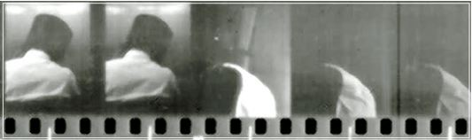

**Фрагмент кинопленки с изменением пространственных координат**

**внутри «Зеркал» (поворот объекта съемки на 90 градусов вокруг сагиттальной оси) (Казначеев, Трофимов, 2004)**

напоминающие голографические изображения объектов трансляции. Быть может, это и есть впервые зафиксированный в «пространстве Козырева» вариант космофизической голограммы интеллекта. Мы до сих пор воздерживаемся от детальных объяснений зарегистрированных феноменальных явлений: обсуждение с участием читателей впереди. В то же время, представить новые факты вниманию научной общественности мы посчитали своим долгом уже сейчас. Живое вещество биосферы, природа человека, его интеллект на планете Земля в астрономическом времени развиваются так быстро, что научный аппарат планеты, всех лабораторий и крупнейших центров отстают от тех изменений, которые накапливаются в естественно-природном цикле биосферы и антропосферы. Как мы уже отметили, возникает проблема «черной дыры», когда наши знания существенно отстают, а естественно-природные процессы приобретают иную, ранее неизвестную сущность. Исследования в информационном пространстве планеты с использованием физически точных приборов и корректной интеллектуально-психологической методологии являются сегодня необходимыми, поскольку позволяют в какой-то мере замедлить развитие интеллектуальной «черной дыры». Среди крупных академических исследователей раздается все больше и больше голосов о необходимости понимания живого вещества, но только в известном формате физического мира. В то же время имеются серьезные основания думать, что физический мир содержит в живом веществе свои новые неизвестные качества, и, изучая свойства живого вещества, квантовая физика сможет открыть новые законы во много раз быстрее, чем при исследованиях косного мира. Поэтому очень важно изучение космофизического пространства, в котором сочетаются физические и психофизические свойства [Букалов А.В., 2001], с акцентом на открытие физических феноменов в живом веществе. Мы разработали и применили такой новый инструментарий познания голографической Вселенной

Вертикальные «Зеркала Козырева», по существу, являются принципиально новым планетарным прибором, направленным на концентрацию голографических потоков, перемещающихся в направлениях «Космос — Земля — Космос». В этих потоках, возможно, сочетаются энерго-временные течения, эфиро-неравномерные процессы, голографические компоненты и констелляции элементарных частиц. Соотношение частиц и голографических элементов оказывается не безразличным для устойчивой неравновесности фото-кино-эмульсии. По-видимому, фотоэмульсия это – зона приложения нескольких голографических потоков, сочетающихся друг с другом, а также с электромагнитными и гравитационными полями. Мы считаем, что вертикальные «зеркала», сконструированные в нашем институте, составят в ближайшем будущем новое поколение «телескопов», датчиков, которые будут способны улавливать динамику вселенской голограммы. Описанные выше результаты по регистрации на кинопленке с желатиновым покрытием в коллоидном серебре ряда удивительных световых проявлений, по-видимому, отражают неизвестный для нас мир, который можно сравнить с тем миром, который увидел впервые Левенгук через свой микроскоп почти 400 лет назад, и лишь позднее выяснилось, что это — неизвестные частицы живого вещества. По гипотезе о пространственно-голографической динамике свойств живого вещества (имеется в виду расширенное понимание концепции Д. Бома, К. Прибрама и др.) возможно допущение не о статичной голограмме в пространстве — памяти, а о динамической голограмме, связанной с динамикой космофизических течений, функционирующих в живом веществе Космоса, биосферы и нашего сознания. При этом один голографический поток может за счет своей изменчивости «вести поиск», включаться в другой, не менее важный, а может быть, более мощный поток, и объединяться с ним. Таким образом, мир живого вещества и нашего сознания отражает бесконечный живой поток эволюционирующих, изменяющихся саморазвивающихся голографических структур Вселенной. Поэтому, прежде чем глубоко анализировать полученные данные, хотелось бы подчеркнуть, что пространство, в котором голографический мир взаимодействует с миром частиц, известных и неизвестных современной физике, а также с электромагнитными, гравитационными и другими полями и, быть может, с «темной энергией и материей», требовало усовершенствования исследовательского инструментария для фундаментальной оценки негэнтропийного био-термодинамического вектора, приобретаемого живым веществом в «пространстве Козырева».

В 2015 г. впервые в мире мы ввели в «Зеркала Козырева» мощный зеленый голографический лазер, создав принципиально новую экспериментальную модель голограммы живой Вселенной и нашего космического сознания. Был начат новый этап космоантропоэкологических исследований по программе «Новая Космогония» (космогония живого вещества Вселенной) для изучения энтропийно-негэнтропийных переходов в зонах зеркально уплотненной «энергии-времени».

В.П. Казначеев дал следующую программную трактовку полученных результатов и нового исследовательского цикла: «Можно предположить, что опознание древнейших форм пространства в голографической Вселенной, в котором был когда-то, есть сейчас и будет человек, связано не с конкретными датировками предметов различных культур, а с еще неизвестными нам эпигеномными «волнами жизни», о которых говорил С.С. Четверяков. Перспективы дальнейших исследований – в сопоставлении астрономического времени и явлений прошлых жизней со свойствами интеллекта, которые проявились в этом уникальном эксперименте 2001 года. Возможно, что речь идет не об астрономической последовательности времени, а о его «делении» /по В.И. Вернадскому/, о неизвестных для нас голографических волнах жизни, волнах нашей космической памяти, психики, интеллекта. На фото- и кинокадрах мы видим своеобразное поведение физического датчика — коллоидного серебра и пространства, которое пронизывается светом, а также, по-видимому, и голографическими потоками, отражающими усиление негэнтропии головного мозга. Мы сталкиваемся с неизвестным феноменом, впервые зарегистрированным с участием профессиональной киногруппы. Зафиксированный поворот изображения совершенно нагляден. На кинопленке через непрозрачную оболочку «зеркала» мы видим границы (стены) окружающего пространства, т.е. как бы «прозреваем», открывая новый мир. Это подтверждает идею «телескопа» как нового прибора, и поэтому такого рода исследование в информационном пространстве планеты оправдывает свое название: вокруг нас, по-видимому, существует гораздо больше информационных явлений, чем мы регистрируем только физическими приборами в астрофизике, геологии, биохимии. Мы используем психофизиологию в сочетании с определенными устройствами и датчиками, связанными с косным веществом, находящимся в состоянии устойчивой неравновесности и фазового перехода. Это — новая задача, решение которой открывает большие перспективы в изучении как природы живого вещества, интеллекта человека, так и природы космофизического пространства. При движении кинопленки в «Зеркалах Козырева» вертикального расположения, по-видимому, удается выявить нечто, напоминающее голографическое пространство космофизического мира. Очень важно организовать в будущем его мониторинг. Возможно, что соединение неравномерного эфира, который активируется специальным октаэдральным контуром, и лазерно-световодным индуктором, с вертикально расположенными «Зеркалами Козырева» (см. фото) открывает перспективы для создания крупных научных объединений, в разных точках земного шара для изучения информационной природы космофизического пространства планеты и интеллекта»

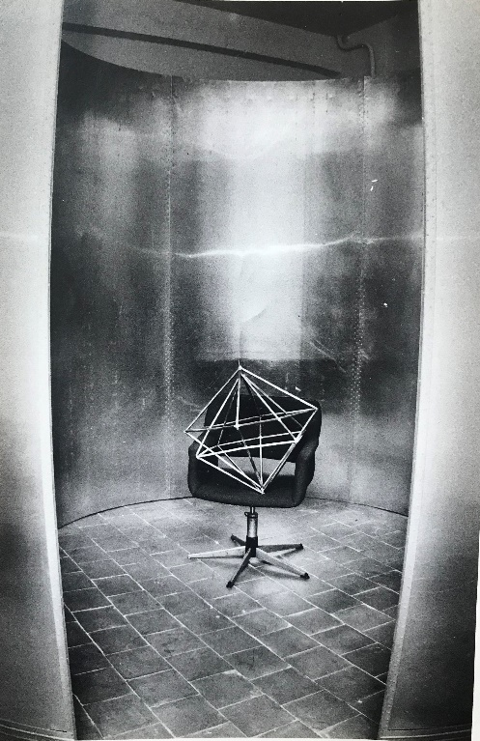

**Генуинная конструкция «Зеркал Козырева» с наибольшим в мире рабочим объемом (18 секций) и «энерго-временной» мощностью, МНИИКА, 1994 г.**

Эта технология перспективна для исследования в будущем биосферных комплексов, бассейно-солнечных единиц, состояния ближайшего и отдаленного космического пространства, поскольку жизнь и разум являются существенными факторами эволюции Космоса [Гиндилис JI.M., 1996]. Новый принцип наблюдения в информационном пространстве планеты может открыть неизвестные ранее свойства единства голографических потоков космического живого вещества с известным веществом косного мира, о чем говорил В.И. Вернадский. Мы приближаемся к истине, впервые обозначенной Н.А. Козыревым, и к познанию пространства, описанного Д. Бомом, К. Прибрамом и М. Тэлботом, и ещё раз высказываем предположение, что в ходе экспериментальных работ 19 июня 2001 г. с использованием специальных технологий «фокусировки» в «пространстве Козырева» палеопсихологических информационных потоков из различных культурно-исторических пластов был объективно зафиксирован на кинопленке негэнтропийный процесс «материализации» эфира в фотонные констелляции и образования космофизической интеллектуальной голограммы. В обсуждении научной обоснованности процессов «материализации и дематериализации» могли бы принять участие многие исследователи, допускающие трансформацию материи из «полевого» в «вещественное» состояние [Понько В.А., 2000], обосновывающие электромагнитную теорию физического вакуума с «поперечным» и «продольным» близкодействием [Николаев Г.В., 1996] и отмечающие визуализацию полевой информации, занесенной в транзисторные матрицы [Закурко JI.B. и др., 2000]. В работах А.А. Ащеулова и его коллег [2001] зафиксировано влияние «спино-торсионных» воздействий на параметры полупроводниковых приборов. Описываются математические модели взаимодействия операторов с различными устройствами [Плохотников К.Э., 2000]. Возможно, это частично объясняет кратковременный выход из строя электронных схем киноаппаратуры во время эксперимента. В нашей заочной дискуссии принимаются и допущения о том, что живые объекты, включая человека, — это макроскопические квантовые системы [Smith C.W., 1998], и о том, что нейтрино — квант «торсионного» излучения, а при слиянии пары «нейтрино — антинейтрино» образуется фотон [Филимонов В.А., 2000], который в условиях Земли и Космоса может иметь разные свойства [Трифонов В.И., 1999]. Математически предполагаемые параллельные миры также нашли свои первые объективные подтверждения в моделируемом «Пространстве Козырева».

|  |  |
| --- | --- |
|  | РИС |
| **Технология голографирования «Пространства Козырева» (Трофимов,Шатунов, 2004),МНИИКА,**  **Новосибирск, апрель 2015 г.** | **В.П. Казначеев, А.В. Трофимов (слева) в**  **«Зеркалах Козырева», кадр из фильма, 19.06.2001 г.** |

Впервые раскрываем один из ключевых технологических моментов, по нашему мнению, обеспечивший проявление парадоксальных результатов 19 июня 2001г. Он состоит в моделировании с использованием оптоволоконной системы и когерентного лазерного излучения внутри зеркального пространства разнонаправленных потоков «неоднородного физического вакуума» (см. фото). Это оригинальное исследование проводилось на основе патента РФ на изобретение № 2163491 от 27.02.2001 с последующим приложением 10.05.2007 (патентообладатель АНО МНИИКА) и успешно использовалось нами во многих дальнейших ново-космогонических проектах

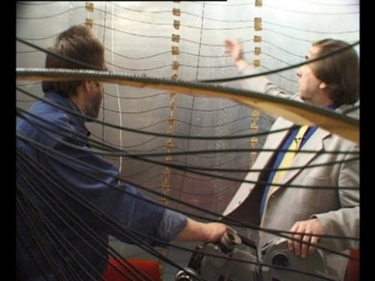

**А.В. Трофимов (справа) в «Зеркалах Козырева» спиральной конструкции с оптико-волоконным контуром для разнонаправленного вращения поляризованного светового потока, Новосибирск 2001 г.**

Большие надежды МНИИКА возлагал на «Зеркала Козырева» горизонтальной конструкции, запатентованные в 1999 г. как «Устройство для коррекции биофизического поля человека» (патент РФ № 2141357). При первых испытаниях в клинике ИКЭМ СО РАМН на пациентах-волонтерах с различными психосоматическими заболеваниями эти «Зеркала», применяемые в комплексе с красным гелий-неоновым лазером, доказали свою высокую эффективность.

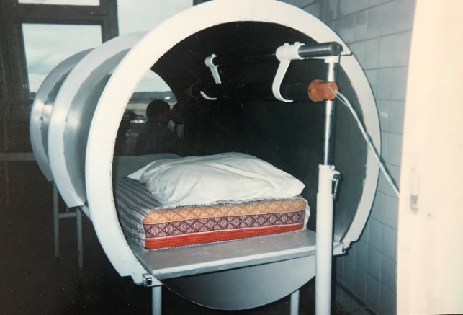

**Устройство для коррекции биофизического поля человека (патент РФ №2141357)**

Клиническая апробация запатентованных зеркальных устройств была прекращена в 2010 г., когда наш Институт лишился академической клинической базы, но это не уменьшает актуальность и перспективу их применения в будущем, для профилактики и коррекции многих трудноизлечимых заболеваний, не поддающихся лечению известными современной медицине способами , при этом, по-прежнему, считаем, что фундаментальные научные исследования «Пространства Козырева» всегда должны опережать его прикладное медицинское использование!

**/**А.В. Трофимов**,** 2020**/**